
รายงานผลการปฏิบัติราชการ

งานจราจร ประจำเดือน มีนาคม2568

รายงานการปฏิบัติงานจราจร

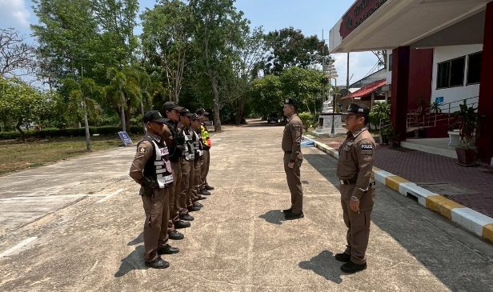
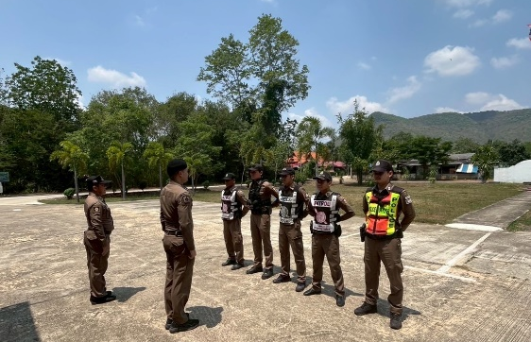
- การปล่อยแถวสายตรวจจราจร

วันที่ 1-31 มีนาคม 2568 เวลา 08.00 น. พ.ต.ท.วรรธนะ อินะนิน รอง ผกก.ป.สภ.หนองหญ้าปล้อง , พ.ต.ท.ชวการ ถิราพิพัฒน์ สวป.สภ.หนองหญ้าปล้อง เรียกรวมแถวหน้าเสาธง เพื่อเคารพธงชาติ สวดมนต์ไหว้พระ กล่าวอุดมคติตำรวจ และชี้แจงข้อราชการต่างๆ ดังนี้
- กำชับการปฏิบัติหน้าที่ให้มีความพร้อมอยู่เสมอ
- ตรวจความพร้อมก่อนออกปฏิบัติหน้าที่ เครื่องแต่งกาย อาวุธอุปกรณ์ประจำกาย และ ยานพาหนะ
- ออกตรวจเยี่ยมประชาชน ตามโครงการ Stop Walk and talk
- ปฏิบัติตามแนวทาง การยกระดับการบริการประชาชนของสถานีตำรวจ
- กำชับการปฎิบัติหน้าที่ ตามหลักยุทธวิธี ไม่ประมาท
- ฝึกทบทวนยุทธวิธีตำรวจ
ผู้รับผิดชอบ : พ.ต.ท.วรรธนะ อินะนิน รอง ผกก.ป.สภ.หนองหญาปล้อง , พ.ต.ท.ชวการ ถิราพิพัฒน์ สวป.สภ.หนองหญ้าปล้อง

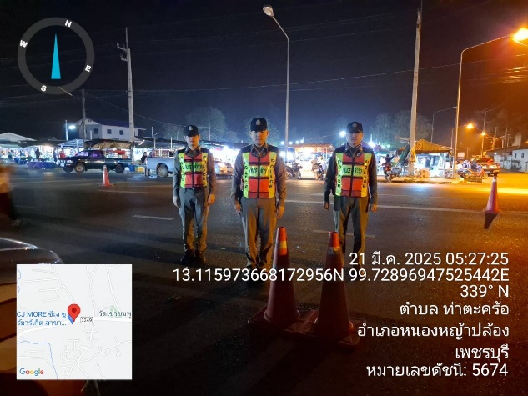
2. การอำนวยความสะดวกด้านการจราจรบริเวณหน้าโรงเรียน ตลาดสด และบริเวณการจราจรหนาแน่น
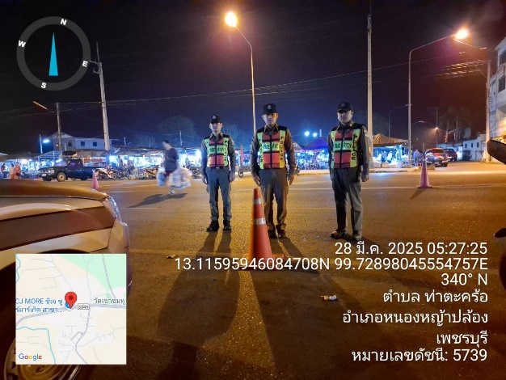

ภาพการอำนวยความสะดวกการจราจรประจำเดือนมีนาคม2568 ตั้งแต่วันที่ 1 – 31 มี.ค.2568 ภายใต้อำนวยการของ พ.ต.อ.ยงยอด สิทธิสาร ผกก.สภ.หนองหญ้าปล้อง สั่งการให้ พ.ต.ท.วรรธนะ อินะนิน รอง ผกก.ป.สภ.หนองหญาปล้อง , พ.ต.ท.ชวการ ถิราพิพัฒน์ สวป.สภ.หนองหญ้าปล้อง และเจ้าหน้าที่งานจราจรประจำ สภ.หนองหญ้าปล้อง ดำเนินการอย่างเคร่งครัดในการอำนวยความสะดวกการจราจรอย่างสม่ำเสมอ

3. การตั้งจุดตรวจกวดขันวินัยจราจร
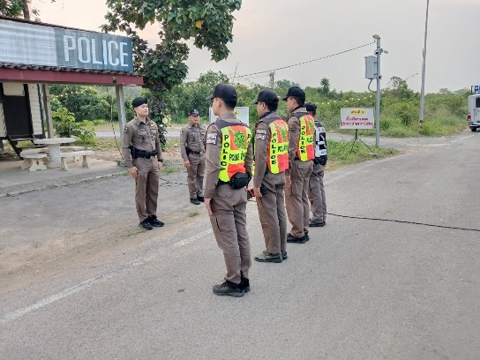
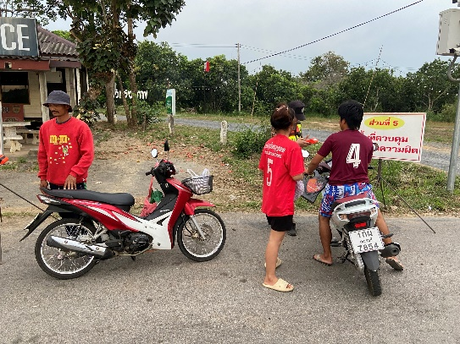

ภาพการปฏิบัติการตั้งจุดตรวจกวดขันวินัยจราจรของสภ.หนองหญ้าปล้องตั้งแต่วันที่ 1 – 31 มี.ค.2568 โดยอนุมัติของ ผบก.เพชรบุรี

